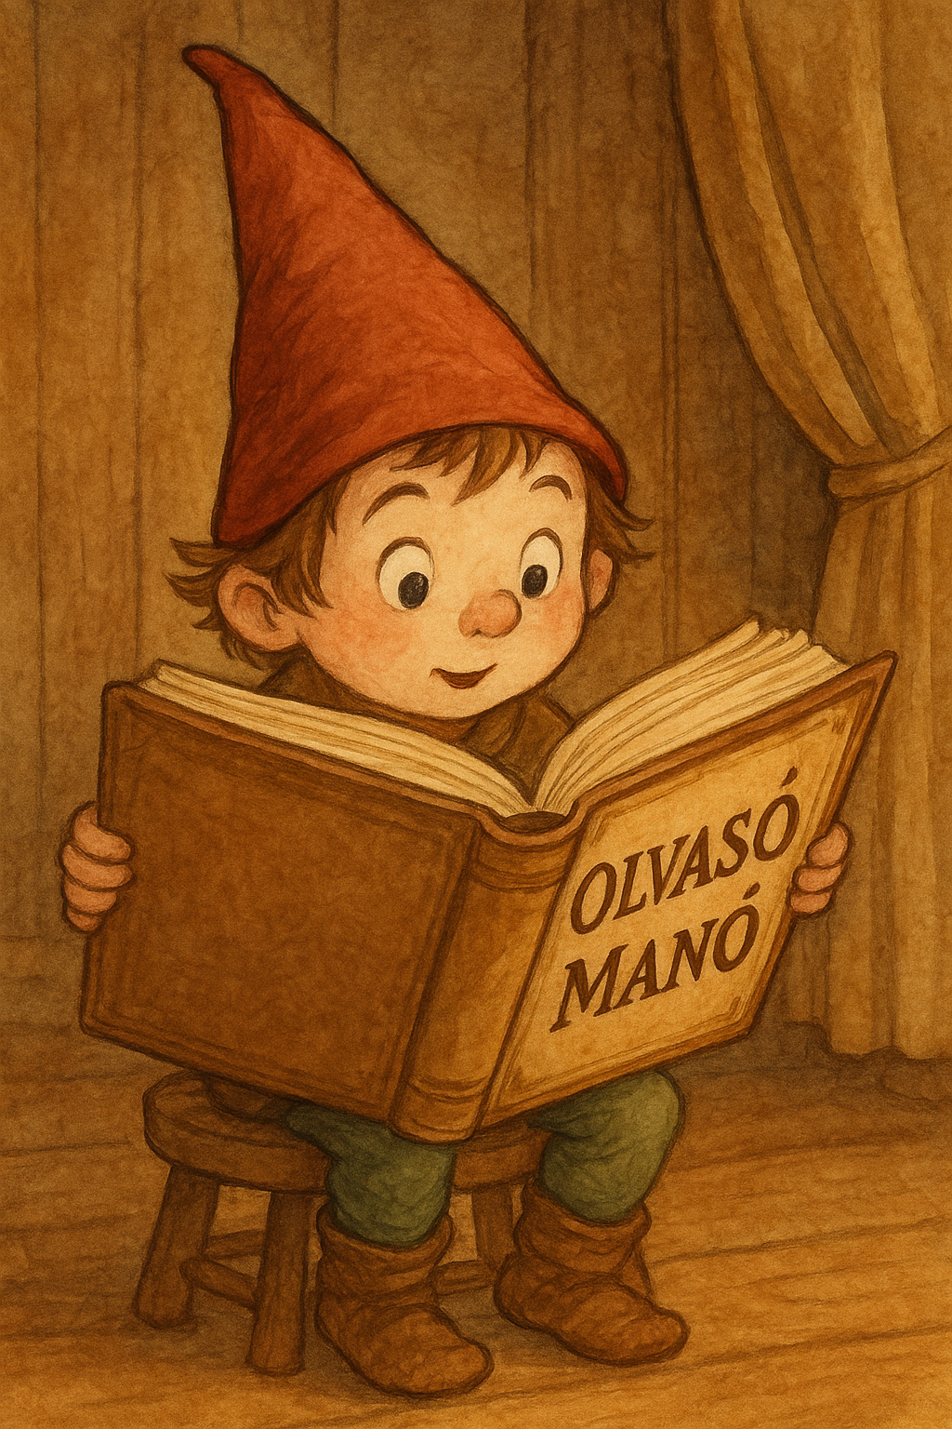
Bábel Antónia: Babmanó és Borsótündér
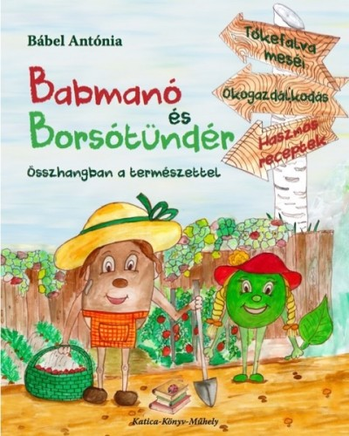

- Milyen hangszeren játszott Hagyma bácsi? Rajzolj le egy ilyen hangszert!

…………………………………………………………………………………..

- „Mindig is mondtam, hogy a házimunka .. ….. ………!” Emlékszel a mesére, hogy folytatódik a mondat?

………………………………………………………………………………………….

………………………………………………………………………………………….

………………………………………………………………………………………….

- Milyen növényeket ismertél meg a történetből? Írd le öt növény nevét!

…………………………………………………………………………………………...

…………………………………………………………………………………………...

…………………………………………………………………………………………...

Neved, e-mail címed:
Iskolád, osztályod:
Lakcímed:

